UNIVERSIDAD EAN

FACULTAD DE ESTUDIOS EN AMBIENTES VIRTUALES ADMINISTRACION DE EMPRESAS

AUTOR

ANDREA DEL PILAR SERNA RIAÑO

PROFESOR

FRANCISCO ALONSO CHICA CANAS

BOGOTA, D.C. 09 de Marzo 2014

Contenido Pág.

1. Introducción…………………………………………………………………………………………………………………….….………1

2. Actividad No1 Las implicaciones éticas del plagio académico ……………………………….…………….………4

2.1 Evidencias de visitas a las bases de datos de la universidad y en internet sobre el tema de derechos de autor y propiedad intelectual………………………………………….. …….…………………………..………4

2.2 Bibliografía comentada y reflexión crítica de sus hallazgos sobre el tema de derechos de autor propiedad intelectual…………………………………………………………………………..……………….……………………..….7

2.3 Mapa conceptual sobre derechos de autor propiedad intelectual y plagio academico………………………………………………………………………………………………….......................................8

3. Actividad No 2 Los procesos de expresión y producción oral frente a un profesional competente…………….…………………………………………………………………………………………………….………………10

3.1 encuesta de diagnóstico del estado de desarrollo de las habilidades orales y el plan de mejora……………………………………………………………………………………………………………………………………….….12

3.2 esquema de representación con el procedimiento a seguir de las diferentes técnicas de expresión oral………………………………………………………………………………………………………………………..………14

3.3 evidencia del envió del mensaje con el grupo y tema a presentar en el encuentro…………..……..14

3.4 Reflexión y autorregulación semanal… ………………………………………………………….....................…….15

3.5 Link de enlace al e portafolio………………………………………… …………………………………………………..……15

4. Actividad No3 Socializando el proyecto una oportunidad de negocio………………………………………..17

4.1 Versión final del ensayo……………………………………………………………………………………………………………17

4.2 Video con la sustentación del trabajo colaborativo …………………………………………………………………17

**INTRODUCCION**

En esta primera oportunidad se quiere representar por medio de un resumen ejecutivo el principio o inicio de lo que es un proyecto de largo plazo la metodología y enfoque de lo que se trata una carrera profesional por medios virtuales con herramientas que facilitan la elaboración de actividades y así obtener un mejor resultado o producto, en esta muestra podremos ver unas estrategias que debemos adoptar para promover el proceso de aprendizaje autónomo.

Para construir un gran muro se deben tener las mejores bases y complementos para hacerla cada vez más fuerte en este caso se requiere desarrollar unas cualidades, disciplinas y mentalidades importantes que además de todo se quedan y sirven para aplicarlo en nuestras propias vidas. El positivismo, el propósito, la actitud mental, la concepción del aprendizaje autónomo y la autorregulación para el desarrollo de competencias.

**1. ACTIVIVIDAD No1. LAS IMPLICACIONES ETICAS DEL PLAGIO ACADEMICO**

**1.1 Evidencias de su visita a las bases de datos de la Universidad y de la búsqueda en Internet sobre el tema de derechos de autor y propiedad intelectual.**

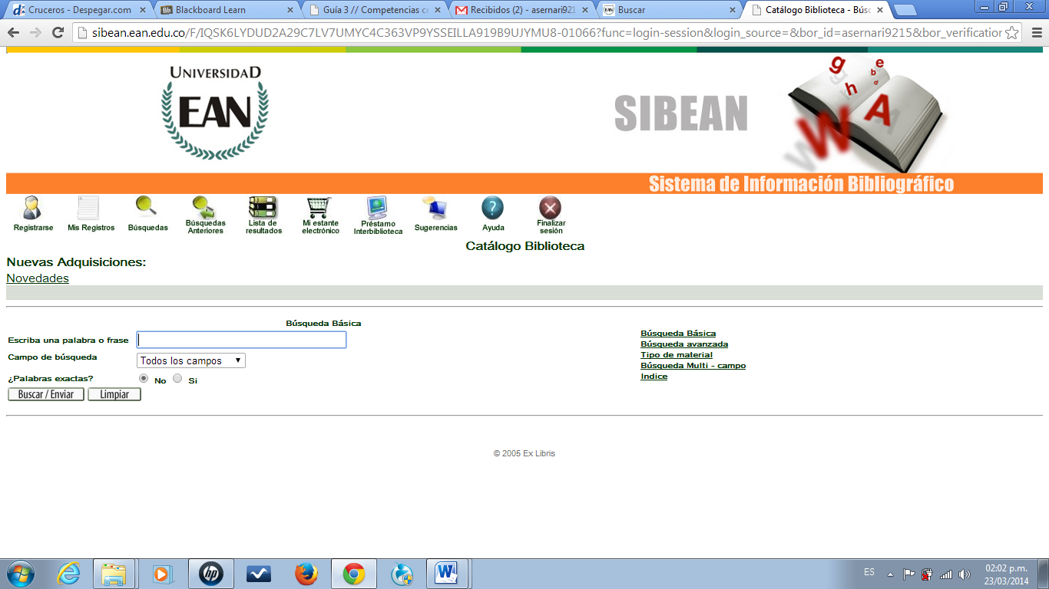

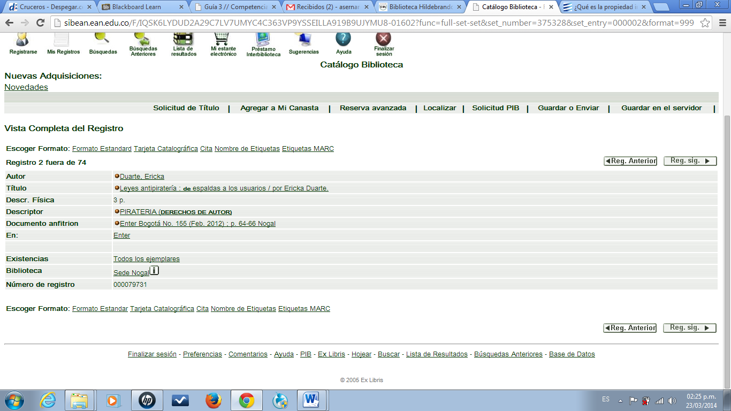

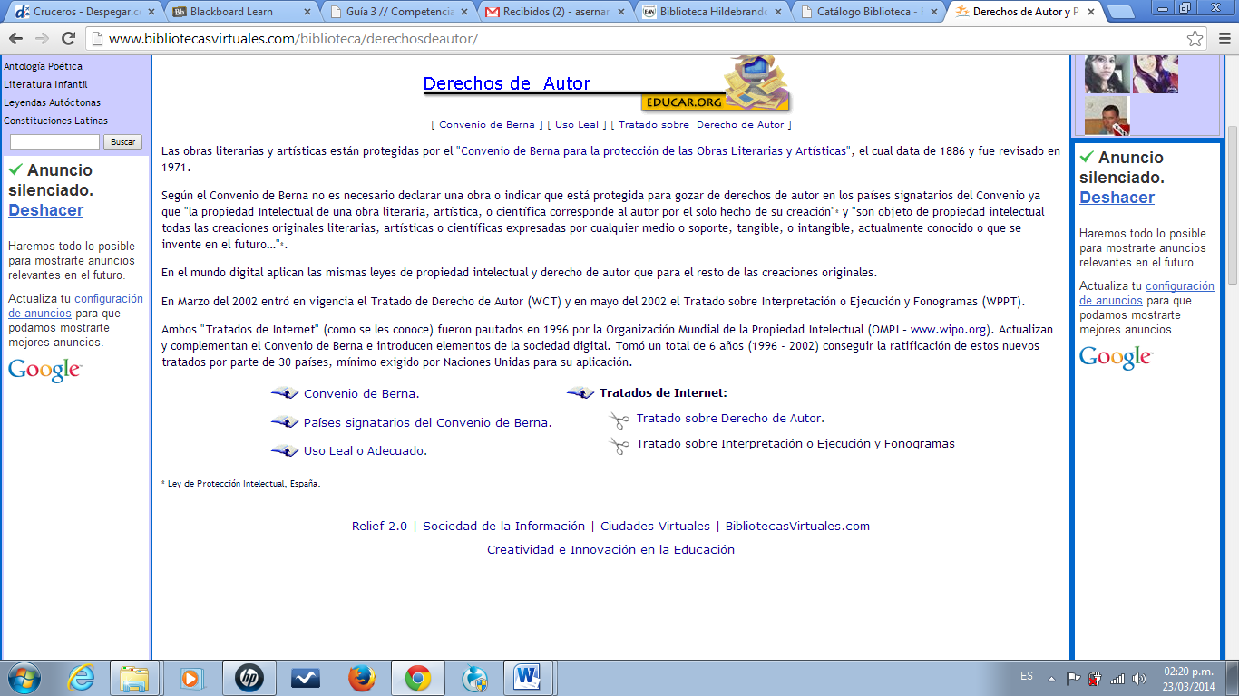

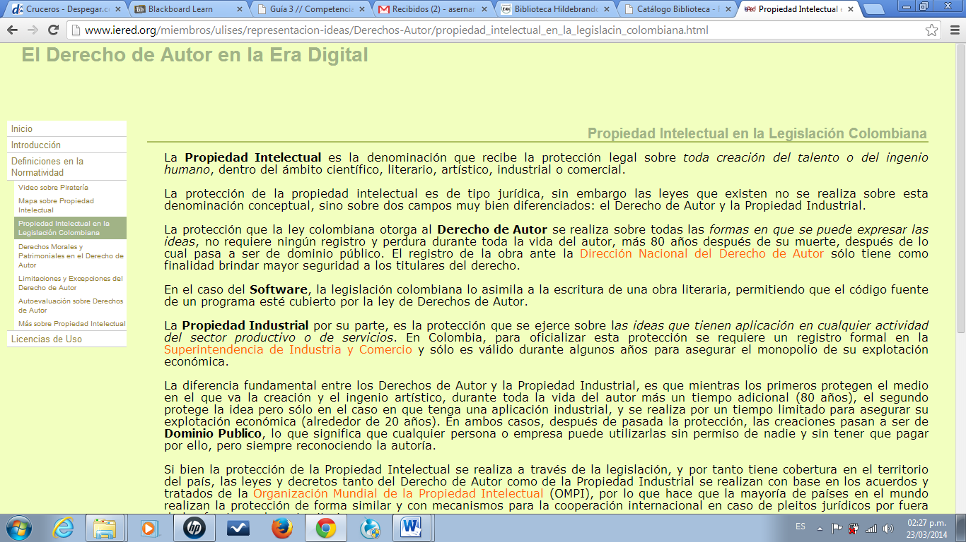

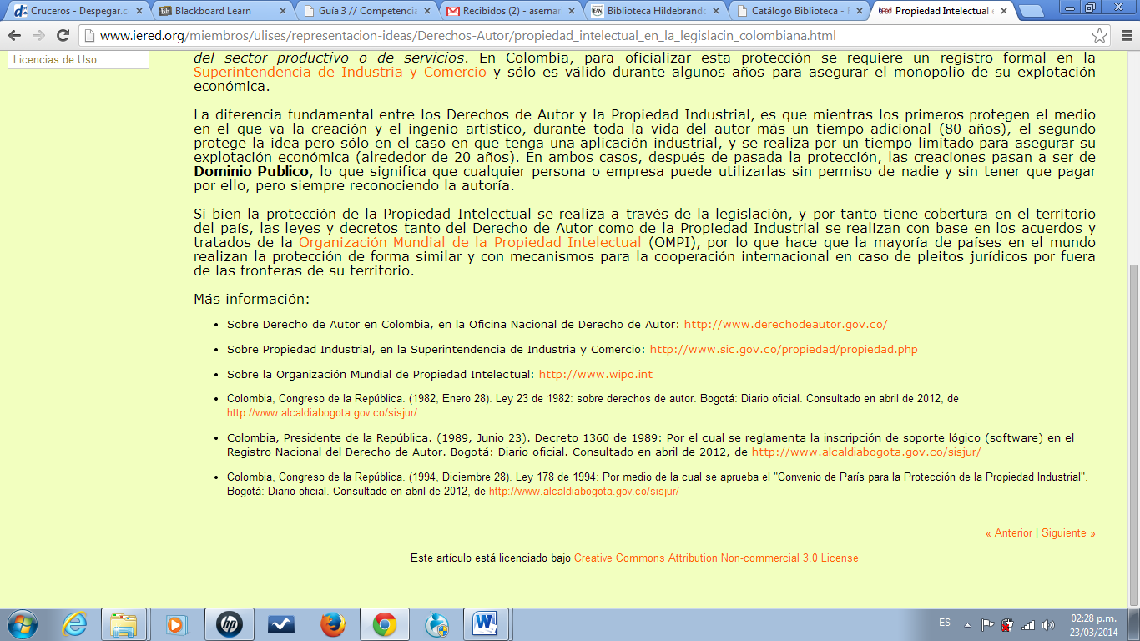

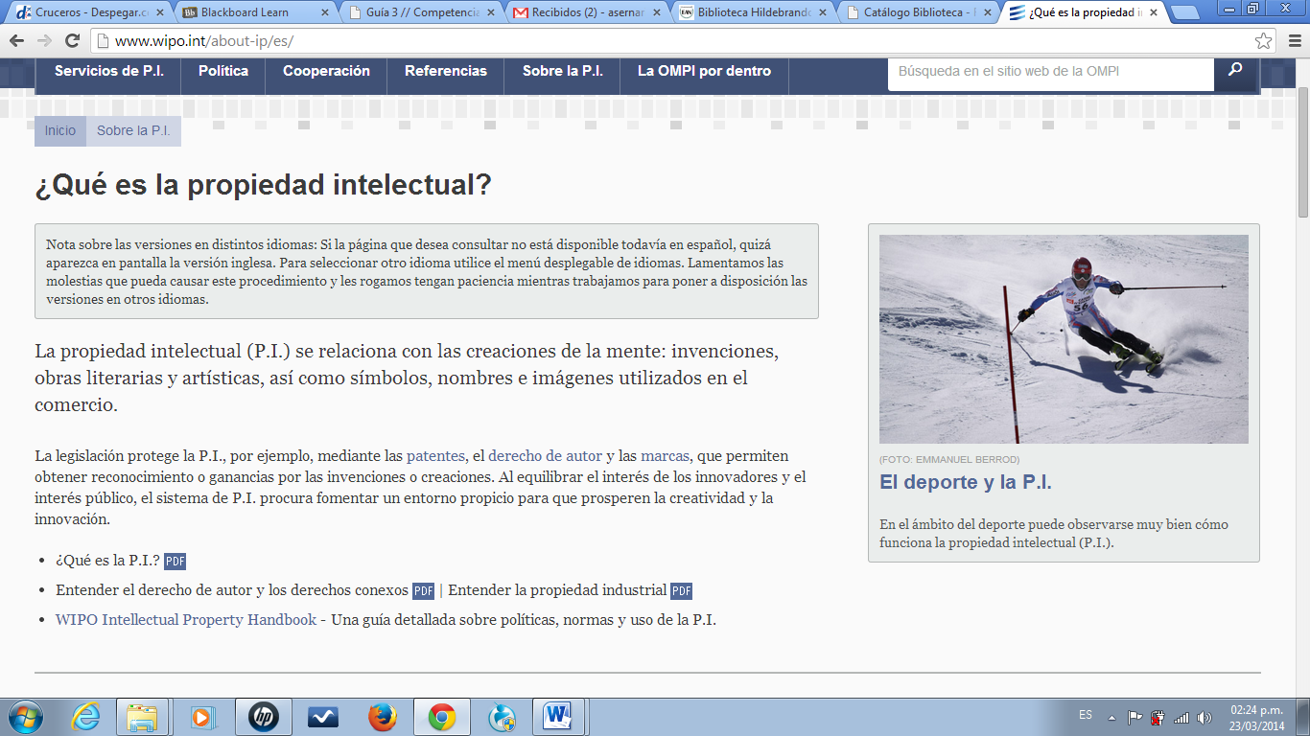

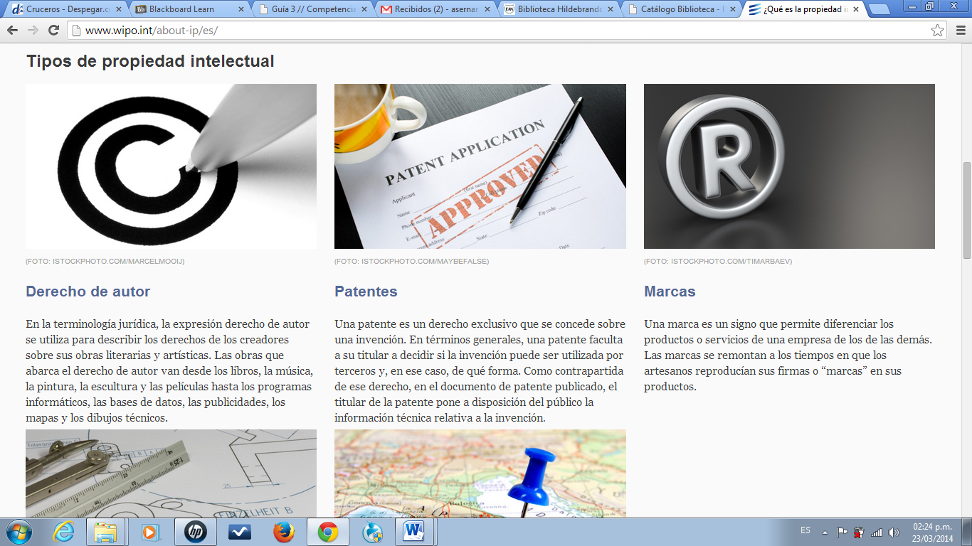

**1.2 Bibliografía comentada y reflexión crítica de sus hallazgos sobre el tema de derechos de autor y propiedad intelectual.**

[**http://www.derechodeautor.gov.co/**](http://www.derechodeautor.gov.co/)

[**http://www.sic.gov.co/propiedad/propiedad.php**](http://www.sic.gov.co/propiedad/propiedad.php)

[**http://www.bibliotecasvirtuales.com/biblioteca/derechosdeautor/**](http://www.bibliotecasvirtuales.com/biblioteca/derechosdeautor/)[**http://sibean.ean.edu.co/F**](http://sibean.ean.edu.co/F)

Las lecturas consultadas sobre el derecho de autor y propiedad intelectual nos muestran que están se encuentran protegidas por un convenio que se creó en 1886 y se revisó en 1971 y según este convenio no es necesario declarar que una obra o indicar que está protegida para que se respeten los derechos de autor. Ya que la propiedad intelectual de una obra literaria, artística o científica corresponde al autor por el solo hecho de su creación y son objeto de propiedad intelectual.

Como reflexión se puede decir que al plagiar una obra o no respetar estos derechos derechos se incurriría en sanciones o hasta parar en la misma cárcel ya que no se puede sacar provecho de una obra literaria, canción etc sin dar la respectiva cita de su creador.

**1.3** **Mapa conceptual sobre derechos de autor, propiedad intelectual y plagio académico.**

**1.4** **Escrito con las implicaciones éticas del plagio académico.**

El problema del plagio en educación superior es complejo y tiene diversas causas. Entre ellas, nos hemos referido a las deficiencias que arrastra el estudiantado de su formación en educación general básica; en particular, las dificultades para leer y escribir correctamente. La masificación y mercantilización de la educación superior han tenido como consecuencias no deseadas y no previstas, la pérdida de calidad de la formación profesional, la reducción de los tiempos para los procesos educativos y la producción rutinaria de actividades de enseñanza de bajo impacto en el aprendizaje, que, no obstante, permiten aprobar los cursos.

Otra causa es la falta de profesionalización del personal académico en las universidades públicas y privadas, donde docentes sin la debida formación en docencia universitaria y sin experiencia, no cuentan con los conocimientos, el tiempo y los recursos necesarios para orientar a una población estudiantil interesada en pasar los cursos y graduarse lo antes posible, aunque ello implique no aprender como corresponde los conocimientos, actitudes, habilidades y destrezas necesarias para el apropiado y responsable ejercicio de la profesión. Una consecuencia de este fenómeno es la creciente pérdida de valor de los grados académicos. En la actualidad, los títulos no dicen mucho sobre cuán acreditada está una persona para el ejercicio de la profesión; por ello, el sector empleador recurre a otros mecanismos, como entrevistas, pruebas de idoneidad profesional en la práctica, y la credibilidad de la universidad de procedencia.

Estudiantes con una pobre formación profesional no pueden hacer un trabajo de graduación del nivel que los grados académicos de licenciatura, maestría y doctorado requieren. Este problema se agrava con las serias debilidades del profesorado en investigación, pues en las universidades la prioridad es la docencia y ella consume la mayor parte de los recursos financieros, quedando poco o nada para la investigación y, menos aún, para la acción social. (salas)[1]

**Actividad 2. Los procesos de expresión y producción oral frente a un profesional competente.**

2.1 Encuesta de diagnóstico del estado de desarrollo de las habilidades orales y el plan de mejora (individual).

|  |  |  |  |
| --- | --- | --- | --- |
| **PREGUNTA** | **SIEMPRE** | **A VECES** | **NUNCA** |
| 1. CUANDO VA A HACER UNA EXPOSICIÓN, PREPARA EL TEMA? Es decir, desarrolla actividades previas, fuera del manejo del contenido. |  | **X** |  |
| 2. DENTRO DE ESA PRESENTACIÓN, ¿ELABORA UN LIBRETO QUE LE SIRVA DE ORGANIZACIÓN PARA LA PRESENTACIÓN? |  | **X** |  |
| 3. ¿PREPARA MATERIAL, AUDIOVISUAL ADECUADO PARA QUE EL MENSAJE LLEGUE MÁS CLARO AL PÚBLICO? | **X** |  |  |
| 4. ¿AVERIGUA QUIÉN VA A HACER EL PÚBLICO RECEPTOR? Es decir, tiene en cuenta aspectos como: edad, sexo cultura e ideología. |  |  | **X** |
| 5. ¿AVERIGUA ACERCA DEL LUGAR DONDE VA A SER LA PRESENTACIÓN? Es decir, le interesa que tipo de auditorio tendrá. |  |  | **X** |
| 6. ¿PIENSA ACERCA DE LA PRESENTACION PERSONAL? Es decir, considera que es importante que su presentación personal este de acuerdo con el tipo de público a quien se va a dirigir. | **X** |  |  |
| 7. ¿SE PREPARA CON TECNICAS DE DICCION, VOCALIZACION Y RESPIRACION PARA LA PRESENTACION ¿ es decir, como expositor se preocupa por el tono y la entonación que debe utilizar. |  |  | **X** |
| 8. ¿ TIENE EN CUENTA LA EXPRESION CORPORAL? Es decir, se prepara con anterioridad respecto al manejo de los movimientos corporales y faciales. | **X** |  |  |
| 9. SI SE TRATA DE UNA PROPUESTA QUE DEBE PRESENTAR, ¿se prepara en la construcción de argumentos sólidos? Le interesa mostrar razonamiento | **X** |  |  |
| 10. ¿EN LA PRESENTACION PRESENTA, PRIMERO LA INTRODUCCION Y LUEGO EL ORIGEN, POR ASPECTOS TEMATICOS HASTA LLEGAR A LA CONCLUCION? |  | **X** |  |
| 11.¿ HACE UNA BREVE PRESENTACION DE USTED COMO EXPONENTE? Acostumbra a hacer una presentación personal |  |  | **X** |
|  |  |  |  |

* El buen orador se caracteriza por su dominio de la materia, su facilidad de palabra y su poder de convicción.

Para ser un buen orador es necesario tener el conocimiento necesario y dominio del tema de lo contrario el auditorio puede distraerse o no internarse por el tema expuesto.

* Es prioritario que antes de presentarse ante el público, piense cuando se valora a sí mismo.

Tener seguridad de la imagen que proyectara ante el auditorio es importante para sentirse cómodo durante la exposición.

* La puntualidad es una de las cualidades de un buen expositor.

Ser puntual para la exposición incluso llegar antes al lugar genera ante el auditorio respeto por ellos y el expositor.

*Muestra criterio propio sobre lo expone.

Tener un buen dominio y conocimiento del tema es importante pero también lo es dar puntos de vista claros y que concuerden con el tema.

*Los discursos leídos, cansan enseguida al público.

Usar las herramientas que se tienen en la exposición como ayuda mas no como una lectura ya que esto genera en el publico la sensación de que no se tienen el dominio del tema ni se hizo una buena preparación de la exposición.

**2.2 Esquema de representación con el procedimiento a seguir de las diferentes técnicas de expresión oral**

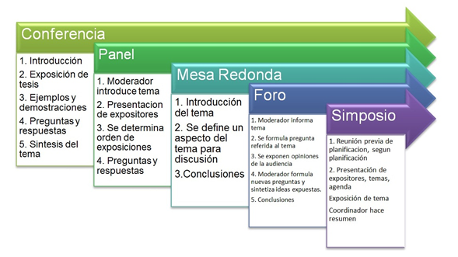**[2]**

**2.3 Evidencia del envío del mensaje con el grupo y tema a presentar en el encuentro final.**

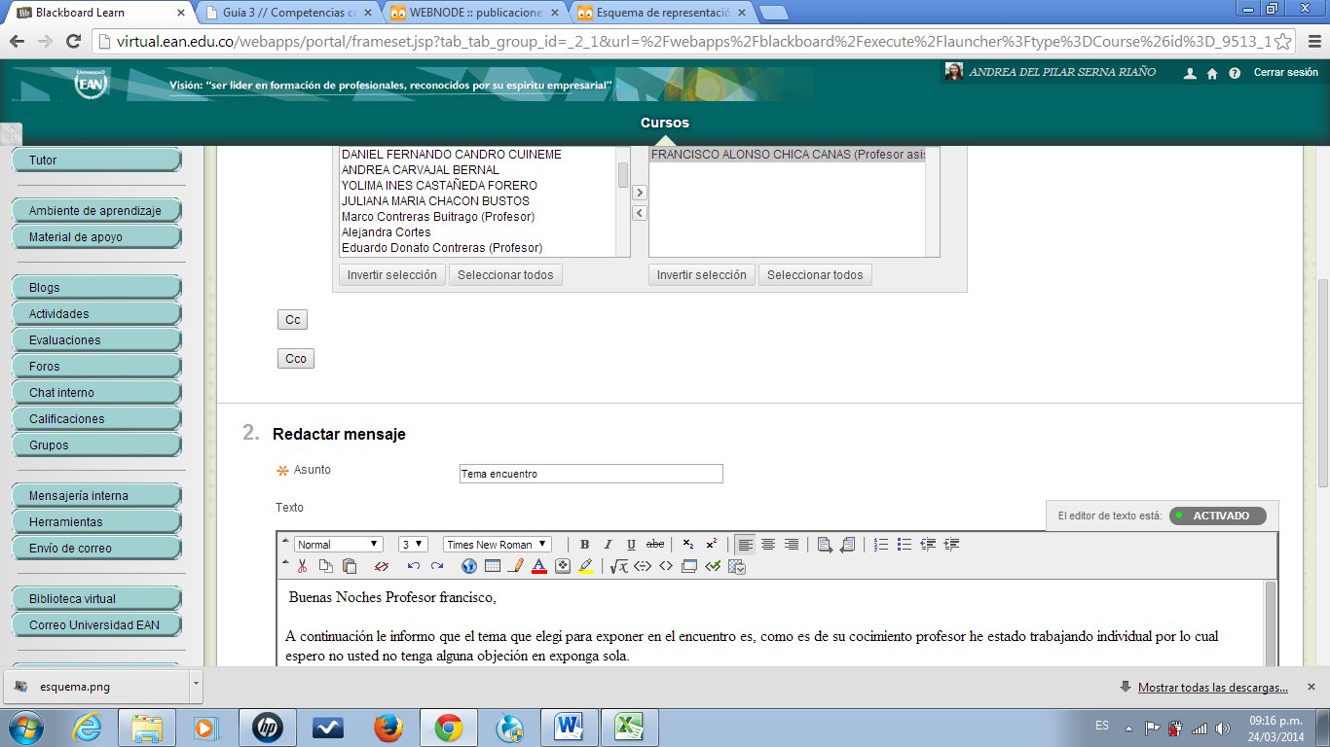

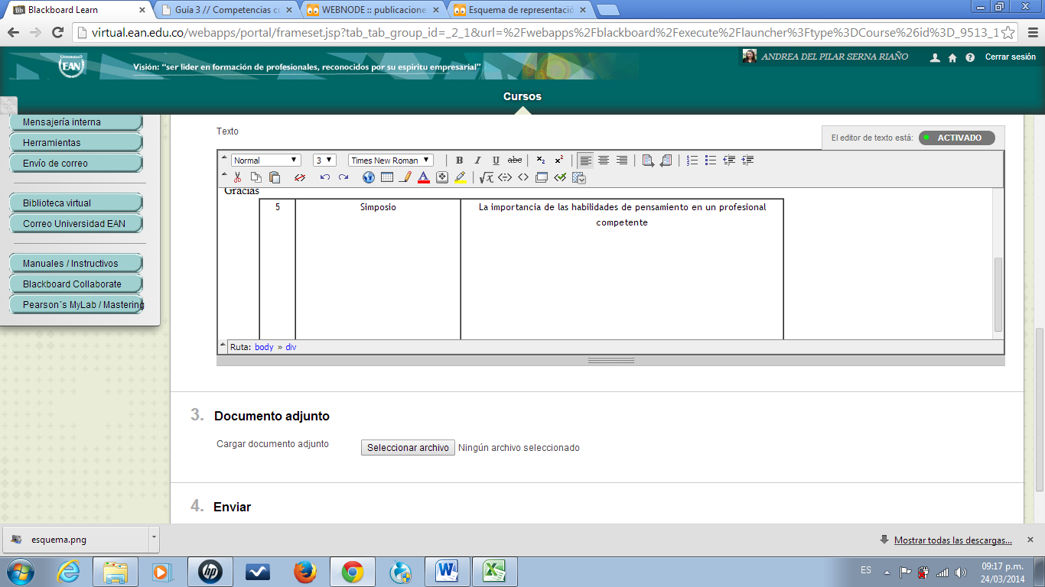

**2.4 Reflexión y autorregulación semanal.**

Ya finalizando el desarrollo de las actividades propuestas, miro atrás y me doy cuenta del avance que he tenido aunque aún hay muchas cosas que se pueden mejorar el auto aprendizaje a desarrollado en mi habilidades e intereses ya que desde que decidí iniciar esta modalidad de estudio sabía que la responsabilidad sobre mi aprendizaje y evolución iba a ser completamente mía y que al no realizar la actividades a conciencia y con curiosidad de obtener la información necesaria la única perjudicada iba a ser yo ya que lograría mi objetivo de aprender.

**1.5** **Link de enlace al e-portafolio en el documento de entrega.**

[**http://andrea-serna6.webnode.es/**](http://andrea-serna6.webnode.es/)

**Actividad 3. Socializando el proyecto: una Oportunidad de Negocio.**

**3.1** **Versión final del ensayo**

**ADMINISTRACION POR VALORES[3]**

Al leer este libro observo que es un magnifico documento de apoyo para llevar a cabo la dirección de una empresa determinada, que cualquier persona puede seguir sin ninguna complicación, ya que nos muestra paso a paso como implementar en ella los valores como fundamento principal en su diario desarrollo siendo estos el camino a seguir para la solución de problemas y la toma de decisiones.

En este libro se describe la historia de Tom Yeomans, presidente de RimCo. Y muestra como este personaje se da cuenta que su vida tiene varios vacíos en cuanto a su vida personal y profesional.

Nos muestra los tres actos de la vida que son: el primero, realizar, que no es más que fijarse metas “hacer para ser”; el segundo, conectar, maneja todo lo relacionado con las relaciones “estar con otros para ser”; y el tercero, integrar, redefinir propósitos y valores y luego utilizarlos a diario “cambiar para ser”

El Proceso APV es una práctica empresarial que promueve la motivación dentro y fuera de una determinada empresa. Capacitando a los propietarios, a los empleados, proveedores; así como a grupos significativos, para que sostengan sus compromisos de negocios con la compañía. Para que una organización pueda implementar este método, es necesario que tengan el deseo de cambiar, y esto es lo que la Administración por Valores nos enseña; aprender sobre nuestros valores y al mismo tiempo ponerlos en práctica en nuestra vida diaria a beneficio nuestro y de otras personas a favor de algo específico, como por ejemplo, el buen funcionamiento de una empresa.

En este proceso debemos tener en cuenta las fases en que se desarrolla, ellas son:

|  |  |
| --- | --- |
| **Fase I**  **Aclarar nuestros valores, propósitos y misión.** | Para que esta fase debemos tener en cuenta varios puntos importantes como obtener aprobación del propietario para el proceso APV, también necesitamos que el gerente aporte sus propias ideas sobre los valores, que el equipo administrativo aporte ideas sin la presencia del gerente, que juntos el gerente y equipo administrativo compartan y comparen, que los grupos de enfoque de empleados hagan su aporte sobre los valores, se necesita verificar con clientes y otros interesados significativos para luego sinterizar todos los aportes y presentar misión y valores recomendados a junta directiva y propietarios para aprobación final. |
| **Fase II**  **Comunicar** | Esta fase es una de las más importantes, porque es la que permite que se dé a conocer la misión y los valores, que son el resultado de las propuestas presentadas por el mismo personal de la empresa, lo cual los hace participes de la organización. Este proceso de comunicación podría llevarse a cabo convocando reuniones de lanzamiento en cada una de las dependencias de la compañía, invitando a una persona que no trabaje en esta para que inicie las reuniones explicándole a todo el mundo en que consiste el viaje de Administración por Valores. Después de terminar la reunión podemos tener copias de la misión, los valores básicos que queremos que sean prioridad en nuestra empresa y una guía para ponerlos en práctica para entregarle una a cada miembro de la empresa. En esta fase explicada en el libro podemos resaltar la guía para la toma de decisiones basada en valores:  - Identificar los valores y las definiciones apropiadas pertinentes a la toma de la decisión.  - ¿A quiénes afecta directamente la acción (empleados, clientes, accionistas o la comunidad) ¿ Se requiere que intervengan también otras personas?  - ¿Qué acción requieren las definiciones apropiadas de valor en esta situación (ser justos y equitativos con los empleados, cumplir los compromisos con los accionistas)? |
| **Fase III**  **Alinear** | “La alineación es el corazón y el alma de la Administración por Valores. Una vez que se ha aclarado los valores y la misión y que han comunicado a todos los interesados en la empresa, es hora de concentrarse en las prácticas y la conducta organizacionales para asegurarse de que sean compatibles con las intenciones declaradas, las prioridades y las correspondientes metas de rendimiento. Ser éticos, haciendo lo que es debido. En seguida viene el Éxito: construir un fundamento para nuestra supervivencia y nuestro crecimiento. Finalmente, la Excelencia: crear una herencia de calidad. Hay tres métodos de medición que se emplean comúnmente para determinar si lago está desalineado: entrevistas de satisfacción de clientes y grupos de enfoque; evaluación administrativa y técnicas de retroinformación, y encuestas entre empleados sobre las prácticas de la compañía” -Alexa Montague-. |

Al final de este libro encontramos las reflexiones del viaje donde nos relata cómo vivió Tom el cambio de su empresa al incorporar los conceptos del APV, este viaje duró 3 años y obtuvieron un magnífico resultado.

Para concluir, este libro es un magnifico documento en el cual nos podemos basar para implementar el proceso APV en cualquier empresa, y así tener una misión y visión de acuerdo con los valores, y que lo más importante es tener claro que los primeros que deben cambiar somos nosotros mismos para poder ver el cambio general.[4]

**Video con la sustentación del trabajo colaborativo publicado en el e-portafolio (individual).**

[**https://www.youtube.com/watch?v=yLwp3YEAnkg**](https://www.youtube.com/watch?v=yLwp3YEAnkg)

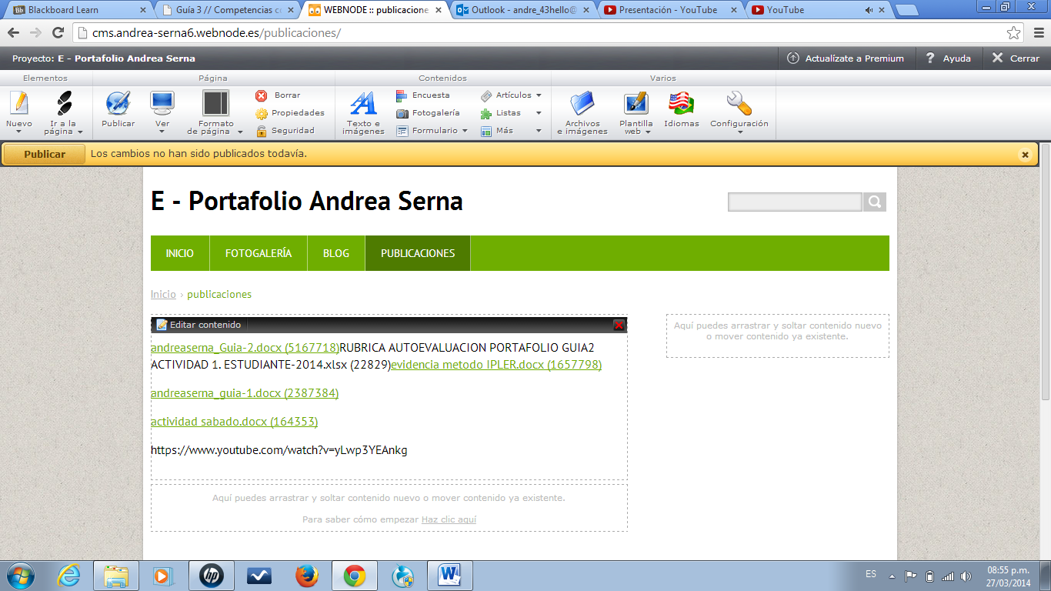

1. Fuente en internet blog hagámoslo juntos por maría Eugenia salas marzo del 2011
2. Página web piensa, sueña cree y aprende Monik López
3. Libro administración por valore de ken blanchard
4. Libro administración por valores de ken blanchard